**Kebutuhan Fungsional**

1. Semua actor dapat melakukan login/logout
2. Registrasi hanya dilakukan oleh actor penumpang
3. Pengelolaan entry data dilakukan oleh administrator (CRUD)
4. Penumpang dapat melakukan pemesanan dan transaksi tiket yang tersedia
5. Administrator dan petugas dapat membuat laporan berupa dokumen
6. Administrator dan petugas dapat melakukan verifikasi dan validasi

**Alur / Flow**

**User :**

1. User melakukan registrasi akun dan login
2. User dapat melihat jadwal
3. User dapat melakukan pemesanan tiket transportasi

**Field table yang di hapus**

**Pemesanan:**

1. Id_petugas
2. Tujuan
3. Tempat pemesanan

**Skenario Aplikasi**

Skenario actor :

|  |  |  |
| --- | --- | --- |
| **No** | **Aktor** | **Deskripsi** |
| 1 | Penumpang | Actor penumpang adalah user yang digunakan oleh pengguna umum, actor ini dapat memesan tiket serta melakukan pembayaran dan dapat melihat jadwal untuk kereta dan pesawat |
| 2 | Petugas | Actor petugas merupakan actor yang dapat membuat atau generate laporan serta memvalidasi form |
| 3 | Administrator | Actor administrator bertugas untuk melakukan entry data atau CRUD (Create, Read, Update, Delete) data – data yang ada di dalam database kecuali pemesanan yang hanya dapat dilakukan oleh actor penumpang, administrator juga dapat memvalidasi form dan membuat laporan atau generate laporan |

Skenario Usecase:

|  |  |  |
| --- | --- | --- |
| **No** | **Usecase** | **Deskripsi** |
| 1 | Login | Login merupakan aksi untuk melakukan input data agar bisa memasuki website dengan melewati verifikasi dan validasi sistem |
| 2 | registrasi | Registrasi yaitu merupakan aksi yang melakukan penginputan data untuk membuat akun aplikasi agar dapat melakukan login kedalam aplikasi |
| 3 | Logout | Logout merupakan aksi untuk keluar dari website dengan confirm dan validasi agar dapat mengeluarkan akun dari website |
| 4 | Pemesanan | Pemesanan merupakan aksi yang dilakukan oleh actor penumpang agar dapat membeli tiket dengan memasukkan data – data yang diperlukan oleh tiket tersebut |
| 5 | Pembayaran | Pembayaran merupakan aksi untuk melakukan transaksi tiket yang dilakukan oleh pengguna. |
| 6 | Entry data | Entry data merupakan aksi untuk melakukan CRUD yang ditugaskan kepada administrator, contohnya menambahkan data transportasi. Selain itu , entry data juga termasuk update dan delete suatu data. |
| 7 | Verifikasi dan validasi | Merupakan aksi yang dilakukan oleh actor petugas dan administrator untuk memverifikasi serta memvalidasi tiket agar tidak terjadi kesalahan system. |
| 8 | Generate Laporan | Generate lapotan merupakan aksi untuk membuat laporan atau mendownload laporan yang sudah dibuatkan oleh system , actor yang dapat melakukan aksi ini adalah petugas dan administrator. |

**Activity Diagram**

|  |  |  |
| --- | --- | --- |
| **No** | **UseCase** | **Activity** |
| **1** | **Verifikasi & Validasi** |  |
| **2** | **Pemesanan tiket** |  |
| **3** | **Generate Laporan** |  |
| **4** | **Crud (administrator), login, logout (all user), register (penumpang)** | **activityDiagramTiket** |
|  |  |  |
|  |  |  |

**Use Case**

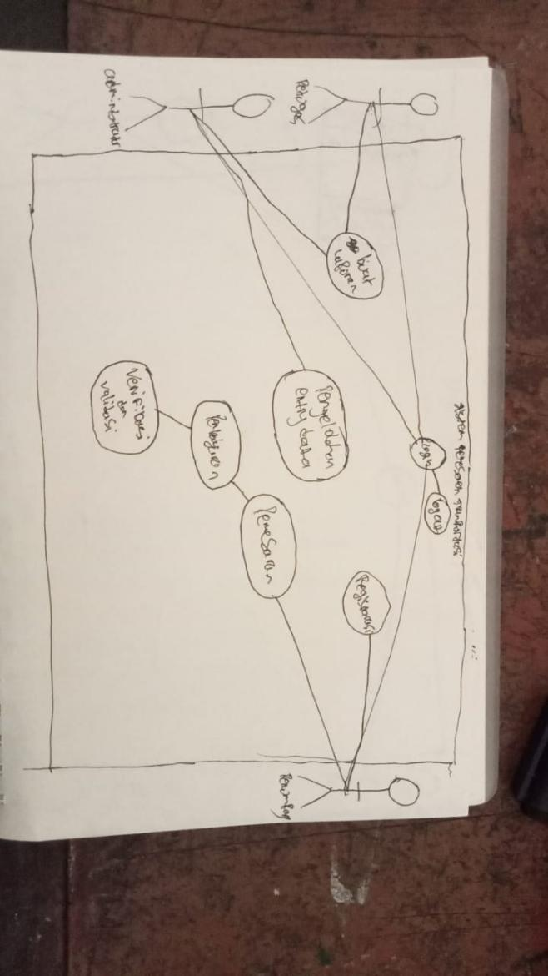

**Class Diagram**

